江苏省大丰市万盈二中2014届九年级中考物理复习《大气压的变化》例题和练习题

【知识要点】
1．标准大气压：支持76cm水银柱的大气压叫标准大气压。
1标准大气压=760mmHg=76cmHg=1.01×10⁵Pa
2．大气压的特点：空气内部向各个方向都有压强，且空气中某点向各个方向的大气压强都相等。3．由于离地面越高，大气越稀薄，所以大气压随高度增加而减小。
4．大气压的值与天气、季节的变化有关。一般来说，晴天大气压比阴天高，冬天比夏天高。
5．沸点与压强：一切液体的沸点，都是气压减小时降低，气压增大时升高。应用：高压锅

【例题1】 如图1所示，表示出了大气压随高度变化的情况，一架“波音747”客机正常飞行在9km高度，此时飞机所处高度的大气压值约为 ，由图1还可以分析出大气压随高度变化的规律是： 。（至少写出两点）

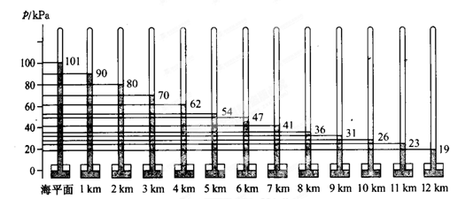
【例题2】在标准大气压(1.0l×l0⁵Pa)下，张望家面积为100m²的房顶上表面受到的大气压力的大小为__________N，这么大的力没有将房顶压坏，是因为：___________________________；而在一次龙卷风发生时，屋外的气压急剧降到0.9×10⁵Pa，当时门窗紧闭，可以认为室内是1标准大气压，约为1×10⁵Pa，屋顶面积是100 m²，这时屋顶受到的内外压力差可达________N，足以把屋顶掀飞．
【例题3】当大气压为标准大气压时，用离心式水泵能否把水从15米深的井中抽取上来( )．
A．能抽上来，因为离心式水泵可以从任意深的井中把水抽上来
B．能抽上来，因为15米深的井下大气压比地面上大，足以把水压到地面上来
C．不能抽上来，因为大气压不能把水从15米的井下压上来
D．能抽上来，因为假如抽不上来，还可以换用更大的动力机(如电动机、柴油机)来驱动，加大水泵的转数，总可以把水抽上来
【例题4】你的一只大拇指指甲表面的受到的大气压力大约是（ ）
A．1N B．10N C．100N D．1000N
【例题5】 如图2所示的实验中，将烧瓶中的水加热到沸腾，然后停止加热，烧瓶中的水停止沸腾。现在将注射器的活塞向外拉，可以观察到的现象是：______________________，这个现象说明_________________________.在海拔3000m以上的高原地区，汽车发动机的冷却水容易沸腾，是因为高原地区气压_________1标准大气压，水的沸点___________100℃。
【例题6】 如图3所示，在小瓶里装一些带颜色的水，再取一根两端开口的细玻璃管，在它上面画上刻度，使玻璃管穿过橡皮塞插入水中，从管子上端吹入少量气体，就制成了一个简易的气压计。小明把气压计从山脚带到山顶的水平地面上，玻璃管内水柱的高度 ，水对容器底的压强 ，瓶内气体的密度_________。（填“变小”、“ 不变”或“变大”）如果在瓶中装满水，就可以制成一个较准确的测量仪器 （请写出它的名称）。
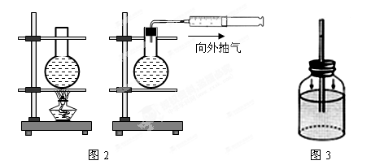
【练习】
1．实验表明，大气压的值并不是到处都一样的，离地面越高，大气压 。大气压还随 变化而变化。物理学中把相当于 mm水银柱产生的压强的大气压叫标准大气压，约为 Pa，这个压强大约能支持 高的水柱。
2．登山运动员徒手攀登海拔较高的山峰，在继续攀登海拔4000m以上高度时，尽管经过充足的休息后再爬，但是越往上爬越感觉到乏力，出现头晕、耳鸣和恶心等现象，其主要原因（ ） A．山峰陡峭，人体能量消耗大 B．高处气温太低
C．高山上空气稀薄，气压偏低 D．该运动员体质太差
3．青藏铁路建成后，乘高原列车去西藏旅游的人越来越多，与普通列车相比，高原列车内还配有供氧系统和医疗应急系统，这样做是因为高原上（ ）
A．大气压强小，空气中含氧量小 B．大气压强大，空气中含氧量大
C．大气压强小，空气中含氧量大 D．大气压强大，空气中含氧量小
4．已知人体皮肤的表面积约1.5m²。那么，在1个标准大气压下1.5m² 的面积上受到的大气压力为 N。人体并没有被压扁，是因为 的缘故。（一个标准大气压p=1.0×10⁵Pa）
5．我们使用的物理教科书（16开本）的封面所受到的大气压力最接近下列数值中的 ( )
A．50N B．500N C．5000N D．50000N
6．人的手掌受到的大气压力的值最接近：（ ）
A．7000N B．700N C．70N D．7N
7．某块玻璃的表面积为S，如图4所示，平放、斜放、侧放，设大气[来源:Zxxk.Com]
压强P₀=10⁵Pa，则平板玻璃上受到大气压力最大的是：（ ）
图4
A．平放最大 B．斜放最大 C．侧放最大 D．三种放法一样大
8．用吸取式抽水机抽海水时，提取的高度与抽淡水相比较将( )．
A．变大 B．变小 C．不变 D．无法确定

9．大气压随高度的升高而降低，一只登山队测出了几个高度的大气压，如下表所示。
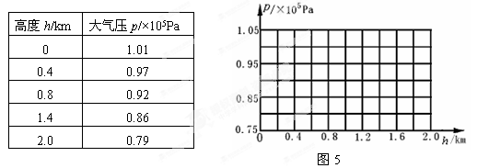
（1）请你根据表中的数据，在图5所示的坐标中作出大气压随高度变化的图像。
（2）根据图像，可以看出大气压随高度变化的数量关系大致为：

（3）当高度为1km时，大气压约为 Pa。当高度为3000km时，已到了大气层的边缘，此处的大气压约为 Pa。
（4）除了高度，大气压还与什么因素有关？请提出你的一个猜想： 。
10．许多物理现象都跟气压的大小有关。例如液体的沸点，液面上的气压变化，它的沸点也变化。实验表明，一切液体的沸点都是在气压减小时 ，气压增大时 。
11．在高山上煮饭，饭不容易熟，原因是（ ）[来源:学科网]
A、高山上气压低，热量散失多。 B、高山上气压低，水的沸点低。
C、高山上气压低，热量散失少。 D、高山上空气稀薄，水不能沸腾
12．高压锅容易把食物煮烂，是因为锅内水面上方的气压 1个标准大气压，锅内水的沸点 100℃。（填“大于”或“小于”）
13．沸腾是在一定温度下液体内部和表面同时发生的剧烈汽化现象，在制糖工业中常用沸腾的方法较快地除去糖汁中的水分．为了使糖汁不致因温度过高而变质，要求沸腾时的温度低于100℃，可行的做法是 ．
14．用力压气球，气球会爆破；打足气的自行车车胎在阳光曝晒也会爆破，生活中还有很多类似的现象，于是小红同学提出：质量一定的气体压强大小与哪些因素有关呢？请你根据上述例子、生活经验和所学知识提出猜想。（至少写出两个）
你的猜想：⑴_________________________⑵_________________________
15．我们吸气时，下列说法正确的是（ ）
A．肺的容积减小，肺内空气压强增大 B．肺的容积增大，肺内空气压强减小
C．肺的容积增大，肺内空气压强增大 D．肺的容积减小，肺内空气压强减小
16．而人在高原地区吸气困难，与在平原相比，吸气时肺的容积要扩张得更___________些，肺内的气压要变得更___________些。
17．为了用注射器抽吸密封在药瓶中的药液，医生先向药液中注入一些空气，这样做的目的是______________________________________.
18．据某报报道：在汶川大地震后的第七天，为采访抗震救灾第一线的感人事迹，记者随空军战士乘坐装着空投物资的军用运输机冲向蓝天，五分钟后，飞机上升到3200米的高空．由于气压急剧变化，记者用来做采访记录的签字笔的笔尖在不断地滴出墨水．……
报道中“签字笔的笔尖在不断地滴出墨水”的原因是由于大气压随高度的增大而________ (选填“增大”或“减小”)，笔管内的气压_________ (选填“大于”或“小于”)笔管外的气压．
19．在如图6所示的容器中，用活塞封闭一定时的空气，活塞可左右移动且不漏气。当保持温度不变，用力F向右推活塞时，下列说法中正确的是（ ）
A．气体的质量、密度、压强增大； B．气体的质量不变，密度、压强增大；
C．气体的密度不变，质量、压强增大； D．气体的压强不变，质量、密度增大；
20．小华同学在观察大气压随高度变化时，取一个瓶子，装满带色的水，取一根两端开口的洗玻璃管，在它上面画上刻度，使玻璃管穿过橡皮塞插入水中，如图7所示，然后拿它楼下到楼上，观察到玻璃管内水柱高度并没有发生变化，所以她得出结论：大气压强不随高度变化而变化。
（1）你认为小华的实验方法和结论正确吗？请回答并说明理由。
（2）请你写出一个可以利用小华的实验装置进行探究的实验，并写出操作过程和能够观察到的现象。

21．小丽和妈妈到超市买食品，小丽发现瓶装酱菜铁质的盖子上部印有“安全钮凸起，请勿食用”的警示语．如图8所示，小丽疑惑不解．请你用所学物理知识，解释其含义，并再列举生活中类似现象一例．

